1. Problema
O abismo entre a visão estratégica e a capacidade operacional.
O problema não é a falta de dados, mas a fricção entre o humano e a interface.
Atualmente, existe um abismo técnico entre a pergunta de um gestor ('Onde estamos perdendo dinheiro?') e a resposta escondida na célula AF127853.
O Google Sheets, mundialmente usado, apesar de poderoso, é uma ferramenta passiva que exige que o usuário seja um tradutor de fórmulas. Em cenários de alta pressão, essa fricção gera perda de oportunidade e erros humanos evitáveis."
A complexidade técnica da interface cria uma barreira para gestores que possuem os dados, mas não conseguem manipulá-los com a velocidade necessária para o mercado atual.
2. Dados Estatísticos
57% dos cientistas de dados consideram a limpeza e organização de dados a parte menos agradável do seu trabalho e 19% dizem o mesmo sobre a coleta de conjuntos de dados.
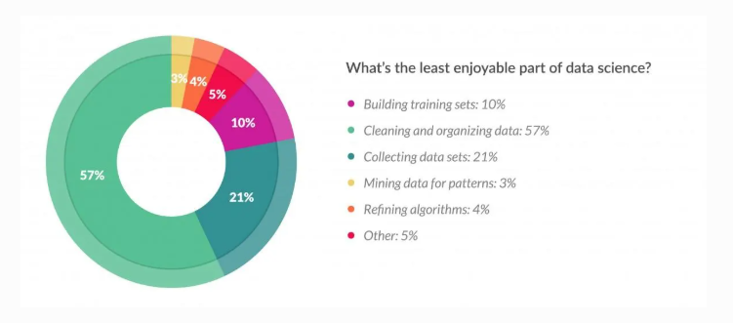Fonte: https://www.forbes.com/sites/gilpress/2016/03/23/data-preparation-most-time-consuming-least-enjoyable-data-science-task-survey-says/

Estudo constatou que os funcionários estão sobrecarregados com muitos desses aplicativos desconexos, o que leva a processos ineficientes, aumento de erros e desperdício de ações que poderiam ser automatizadas.

Fonte: https://www.pega.com/about/news/press-releases/research-reveals-employees-switch-apps-over-1100-times-day

3. Impacto do Problema
Latência de Decisão: O tempo entre a identificação de um problema e a ação corretiva é dilatado pela dificuldade técnica.
Custo de Oportunidade: Executivos de alto nível desperdiçam horas em tarefas de nível operacional.
Integridade de Dados: A manipulação manual aumenta o risco de erro humano (typos e fórmulas quebradas), comprometendo relatórios financeiros e de produção.
4. Locais com Maior Incidência
- Operações de Logística e Supply Chain: Onde os dados mudam em tempo real.
- Gestão de Projetos e Maratonas de Inovação: Ambientes de alta pressão e curtos prazos.
- Pequenas e Médias Empresas (PMEs): Onde não há orçamento para um analista de dados dedicado.
- Setor Financeiro: Dependência extrema de planilhas complexas para auditoria.
- Educação e Pesquisa: Onde o foco deveria ser a descoberta, não a sintaxe de ferramentas.

5. Solução - Data Navigator
https://datanavigator.lovable.app/spreadsheets

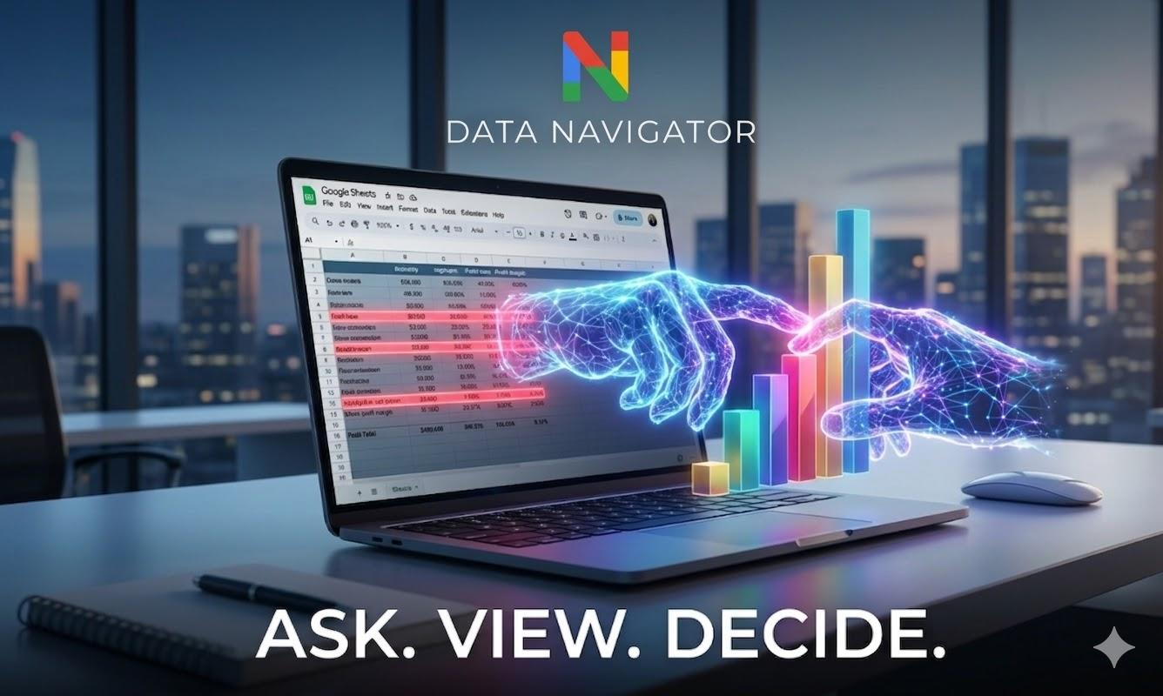
Agora você pode Falar com seus dados!!!
O agente que vê, ouve e opera seu Google Sheets em tempo real, eliminando fórmulas complexas para transformar planilhas estáticas em decisões imediatas, atuando como um UI Navigator. Ele utiliza a visão computacional e o processamento de voz em tempo real para "enxergar" o que o usuário vê e "executar" o que o usuário deseja, operando o Google Sheets de forma autônoma e proativa.

Usar Google Sheets + Gemini
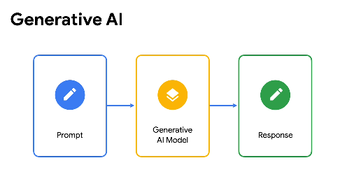

DATA NAVIGATOR
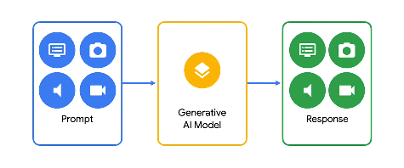
6. Como Funciona (Arquitetura Técnica)

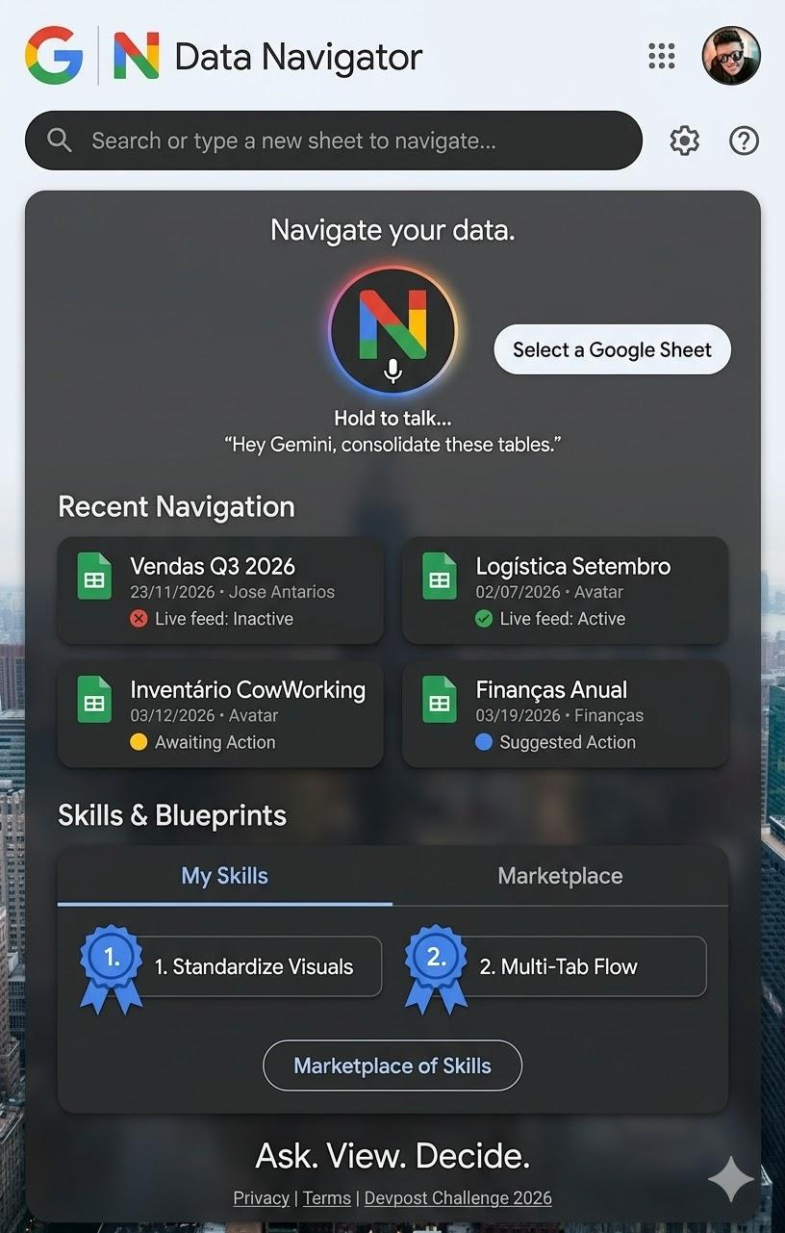
O Google fornece a infraestrutura (Sheets) e a inteligência (Gemini), mas o Data Navigator é a mão que opera o mouse. É a ponte final entre a intenção humana e a ferramenta técnica. Enquanto o padrão atual cria tabelas simples via texto, nosso projeto 'enxerga' o fluxo de trabalho do usuário e age em tempo real. Estamos saindo do modelo de 'Chatbot de suporte' para um 'Agente de execução' que opera os dados por voz e visão, eliminando a barreira da digitação e a latência técnica."

- Entrada Multimodal: O agente recebe um stream de vídeo da tela e áudio do usuário via WebSockets (Multimodal Live API).
- Processamento Contextual: O Gemini 1.5 Flash (via Vertex AI) processa o layout visual da planilha e a intenção da voz simultaneamente.
- Tool Use (Action): O agente dispara comandos de API (batchUpdate) via Google Cloud Run para manipular o Google Sheets instantaneamente, sem necessidade de entrada via teclado.

7. Proposta de Valor
- Interação Natural: Eliminação da necessidade de memorizar fórmulas complexas.
- Eficiência Operacional: Redução de até 90% no tempo de formatação e limpeza de dados.
- Acessibilidade: Democratização da engenharia de dados para usuários não técnicos.
- Operação Hands-Free: Permite a análise de dados durante apresentações ou reuniões em tempo real.
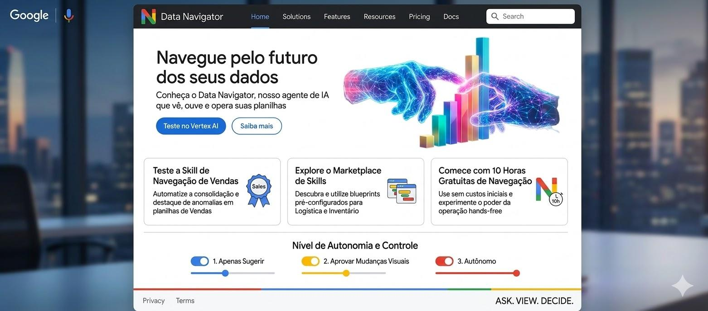
8. Tamanho do Mercado (TAM/SAM/SOM)
TAM (Total): Mercado global de software de produtividade e BI, estimado em $100B+.
SAM (Endereçável): Mais de 2 bilhões de usuários mensais do Google Workspace.
SOM (Foco Inicial): Gestores de projetos e analistas de operações que utilizam o Google Sheets como ferramenta principal de tomada de decisão.
Se apenas 1% desses usuários adotarem o Navigator, teremos 20 milhões de usuários.

9. Estrutura Financeira (OPEX / CAPEX)
CAPEX (Investimento Inicial): Desenvolvimento do MVP, treinamento de prompts especializados e integração de infraestrutura Cloud (fase de hackathon/P&D).
OPEX (Custo Operacional): Custos variáveis baseados em consumo de tokens da API do Gemini, hospedagem em Cloud Run e tráfego de dados (modelo serverless).

10. Monetização e Estrutura de Preços (Unit Economics)
10.1 Custo
Gemini 1.5 Flash: É o modelo mais eficiente em custo/benefício. Custa aproximadamente $0.10 por 1 milhão de tokens (entrada) e $0.40 (saída).
Multimodal Live API: O custo é calculado por minuto de conexão ativa (streaming de vídeo/áudio). Estimamos um custo operacional de $0.05 a $0.15 por hora de uso intenso do agente.
Infraestrutura Serverless: O Cloud Run só cobra quando o código é executado, minimizando o desperdício.
10.2 O que o cliente paga
Para garantir o lucro e cobrir os custos de nuvem, o modelo sugerido é o Modelo "Credits-as-a-Service"
Para evitar prejuízos com usuários pesados ("Power Users"), o sistema pode adotar Créditos de IA. Cada ação complexa (como gerar um relatório consolidado de 5 abas) consome créditos. Quando acaba, o gestor compra um "top-up", garantindo que a nossa margem nunca seja consumida pelo custo da API.
Plano Entry (Individual): $19/mês. Inclui 10 horas de navegação ativa/mês. Ideal para profissionais liberais. (Margem de lucro estimada: 70%).
Plano Business (Times): $49/usuário/mês. Horas ilimitadas de uso de ferramentas simples + Suporte a automação multi-abas.
Plano Enterprise: Preço sob consulta com BYOK (Bring Your Own Key). A empresa usa sua própria conta do Google Cloud, e nós cobramos uma taxa de licenciamento fixo pela interface e inteligência do Navigator.
11. ROI (Retorno sobre Investimento) para o Gestor
Custo do Analista: Um analista médio custa ~$30/hora (incluindo encargos).
Economia de Tempo: Se o Navigator economiza 10 horas de "limpeza de dados" por mês, ele economizou $300 em produtividade humana.
Custo da Ferramenta: $49.
Resultado: ROI positivo de $251/mês por funcionário.

12. Road Map
Março 2026 (MVP): Lançamento do controle básico por voz e visão (Limpeza e Gráficos).
Junho 2026: Integração com Google Meet para análise colaborativa em tempo real.
Setembro 2026: Expansão Cross-App (Sheets para Slides e Docs).
Dezembro 2026: Implementação de camadas de auditoria preditiva e detecção proativa de anomalias.
2027: Lançamento da API para desenvolvedores criarem suas próprias "Navegações" e Parceria com Google Cloud Marketplace
Com o Data Navigator, democratizamos a engenharia de dados.
Deixamos o trabalho pesado para a IA, para que o humano possa focar no que importa: a decisão.
Data Navigator: Pergunte, veja e decida!!!!


Brand Vision: O Simbolismo do Gemini Data Navigator
"O Gemini Data Navigator nasce como uma extensão natural e humanizada do ecossistema Google. Nossa visão de marca reflete a união entre a inteligência do Gemini (o cérebro) e a ação prática do Navigator (a mão que guia). Essa essência é capturada diretamente na nossa identidade visual: a logo ostenta um 'N' icônico e facetado, construído com a paleta de cores original da Google (azul, vermelho, amarelo, verde). Esta escolha não é apenas estética; ela simboliza a modernidade, a interconetividade e, acima de tudo, a confiança de uma solução que é 'Google-First'. O design geométrico do 'N' representa as múltiplas facetas dos dados que nosso agente organiza e simplifica, comunicando instantaneamente nossa promessa: transformar planilhas estáticas em decisões imediatas, de forma visível e tangível."

